BODIO
6 ½-Zimmer-Hausteil mit Nebengebäude
an zentraler, sonniger und sehr ruhiger Lage mit Garten

……………………………………..……………..……………………………………..………..…………………….……………….

Parte della casa di 6 ½ locali con rustico
centrale, soleggiata e molto tranquilla con giardino

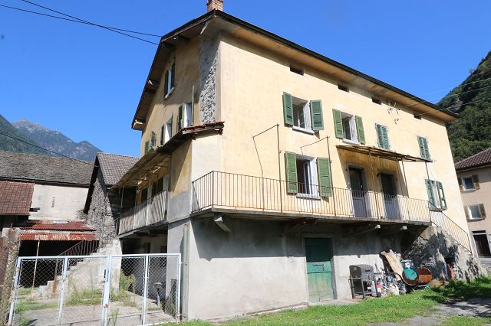

4180/4300

Fr. 495‘000.--

Standort | Umgebung
Eckdaten | Ausstattung

Grundstückfläche: 1005 m2
Wohnfläche: ca. 410 m2
Räumlichkeiten: 12
Zustand: Innenausbau erforderlich
Feriendomizil: ja, möglich
Garten: ja
Parkplätze: auf eigenem Grundstück

6743 Bodio, Via Stefano Franscini 26
6743 Bodio, Via Bellinzona 20
Region: Leventina
Lage: zentral sonnig und sehr ruhig
Aussicht: schöne Aussicht
Schulen: ja
Einkäufe: 300 m
öffentliche Verkehrsmittel: 300 m
Entfernung zur nächsten Stadt: 23 km
Autobahnentfernung: 2 km

Beschreibung

Diese 6 ½-Zimmer-Haushälfte mit Nebengebäude und Garten sowie einem Rustico mit Bauland liegt an zentraler, sonniger und sehr ruhiger Lage im Dorf Bodio, in der unteren Leventina.

Das Gebäude inklusive Dach befindet sich in einem guten baulichen Zustand. Der Hausteil war bis 2022 bewohnt, benötigt aber eine grössere Renovation des Innenbereiches. Das nebenstehende zweigeschossige Rustico muss vollständig neu ausgebaut werden.

Der Hausteil besteht im Erdgeschoss aus einem grossen Mehrzweckraum und zwei Kellern. Im 1. Obergeschoss befindet sich der Eingang mit Wohnküche, Wohnraum und Bad/WC. Vorgelagert ist ein Balkon mit direktem Abgang in den Garten. Im 2. Obergeschoss sind drei Zimmer und ein Balkon eingebaut. Der grosse Dachstock wäre auch noch ausbaubar.

Die Umgebung besteht aus einem gemeinsamen Zugang Ost mit dem Eigentümer des Nordteiles sowie einer schönen Gartenfläche im Süd-Westteil

Ein schöner Ausblick erstreckt sich ins Tal und auf die umliegenden Berghänge.

Diese Liegenschaft ist ideal für eine Grossfamilie oder einen Handwerkerbetrieb mit der Möglichkeit des Ausbaues und Schaffung von einem Laden, Atelier, Büro- oder Geschäftslokal.

Die Liegenschaft ist mit dem Auto gut erreichbar. Auf dem Grundstück könnten allenfalls Autoabstellplätze erstellt werden. Die neue Einfahrt zur Autobahn A2 in Bodio ist 2 km und das Dorf Biasca ist 4 km entfernt. Eine Postautoverbindung führt nach Biasca zum Bahnhof der Gotthardbahn, die das Tessin mit der Innerschweiz verbindet. Bellinzona Nord ist in 15 Minuten zu erreichen, die Städte Locarno und Lugano mit ihren Seen in etwa 40 Minuten. Im Dorf gibt es ein Einkaufsgeschäft und die Schulen.

In der Nähe ist noch ein Rustico mit Bauland von 457 m2 für Fr. 165‘000.-- im Verkauf.
……………………………………………………………………………………………………………
Highlights

- zentrale sehr ruhige und sonnige Lage mit schöner Aussicht
- interessante Ausbauvarianten der Nebengebäude
- Garten und Balkon
- sehr gute Anbindung an öffentliche Verkehrsmittel / Autobahn
Informazioni sull’immobile

Superficie abitabile: ca. 250 m2
Superficie del terreno: ca. 548 m2
Locali: 6
Condizioni: da ristrutturare
Bagno/doccia/WC: 1
Residenza secondaria: si, possibile
Giardino: si
Posti auto: si
Posizione | Dintorni

6743 Bodio, Via Stefano Franscini 26
6743 Bodio, Via Bellinzona 20
Regione: Leventina
Posizione: molto soleggiata e tranquilla
Vista: bella vista
Scuole / Acquisti: a Bodio, Giornico, Biasca
trasporto pubblico: 100 m
Distanza città successiva: 23 km
Distanza autostrada: 1 km

Descrizione dell’immobile

Questa casa di 6 ½ locali con annesso e giardino e un rustico con terreno edificabile si trova in posizione centrale, soleggiata e molto tranquilla nel villaggio di Bodio, nella bassa Leventina.

L'edificio, compreso il tetto, è in buone condizioni strutturali. La parte della casa è stata occupata fino al 2022, ma ha necessità di un'importante ristrutturazione degli interni. Il rustico adiacente a due piani deve essere completamente ricostruito.

La parte della casa è composta da un'ampia sala polivalente e da due cantine al piano terra. Al 1° piano si trova l'ingresso con cucina/soggiorno e bagno/WC. Di fronte si trova un balcone con accesso diretto al giardino. Al 2° piano si trovano tre camere e un balcone. Anche l'ampio sottotetto potrebbe essere trasformato.

I dintorni sono costituiti da un accesso comune a est con il proprietario nella parte nord e da una bella area di giardino nella parte sud-ovest.
Una bella vista si estende nella valle e sui pendii delle montagne circostanti.

Questa proprietà è ideale per una famiglia numerosa o per un'attività artigianale con la possibilità di ampliare e creare un negozio, uno studio, un ufficio o un locale commerciale.

La proprietà è facilmente raggiungibile in auto. Se necessario, è possibile creare dei posti auto all'interno della proprietà. Il nuovo ingresso dell'autostrada A2 a Bodio si trova a 2 km e il paese di Biasca a 4 km. Un collegamento di auto postali conduce a Biasca alla stazione della ferrovia del Gottardo, che collega il Ticino con la Svizzera centrale. Bellinzona Nord è raggiungibile in 15 minuti, le città di Locarno e Lugano con i loro laghi in circa 40 minuti. In paese ci sono negozi e scuole.

In vendita è un rustico da ristrutturare con terreno edificabile di 457 m2 per Fr. 165'000.--…………………………………………………………………………
Highlights

- posizione centrale, molto tranquilla e soleggiata con splendida vista
- interessanti varianti di ampliamento degli annessi
- giardino e balcone
- ottimi collegamenti con i trasporti pubblici / autostrada
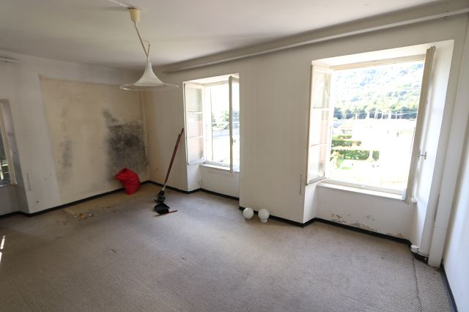

Wohnraum / soggiorno

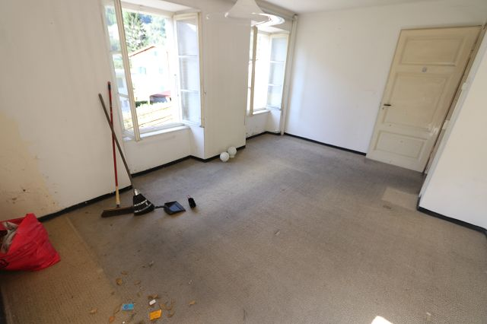

Wohnraum / soggiorno

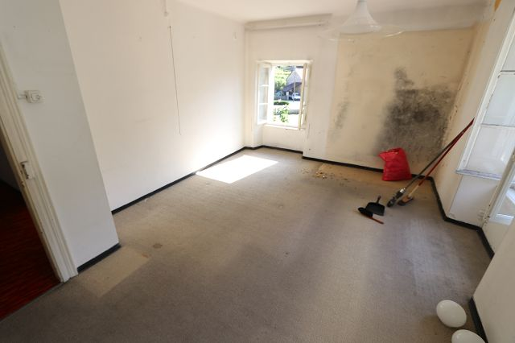

Wohnraum / soggiorno

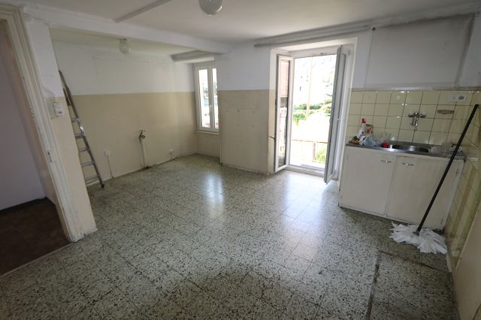

Wohnküche / cucina abitabile

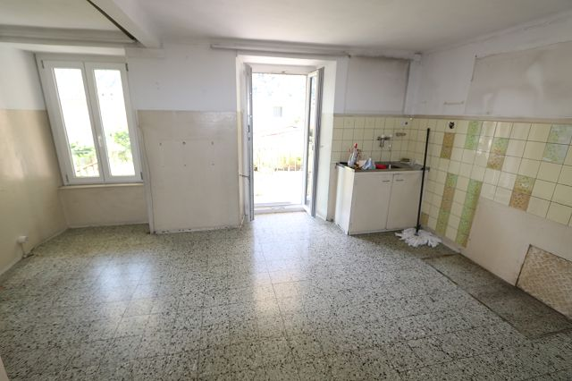

Wohnküche / cucina abitabile
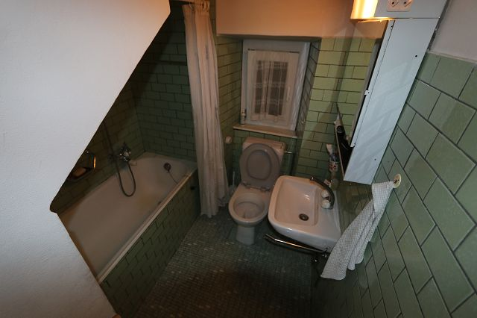

Bad / bagno

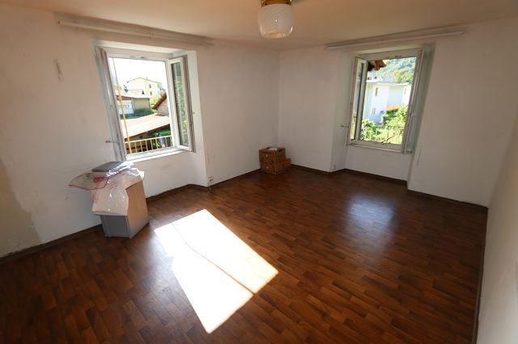

Zimmer / camera

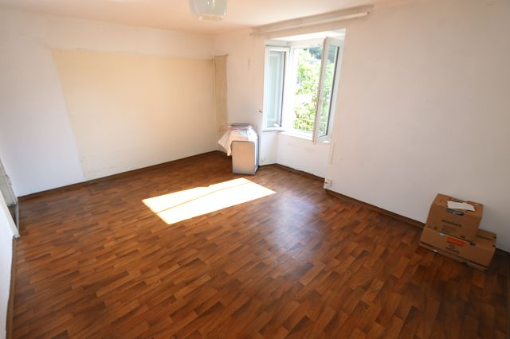

Zimmer / camera

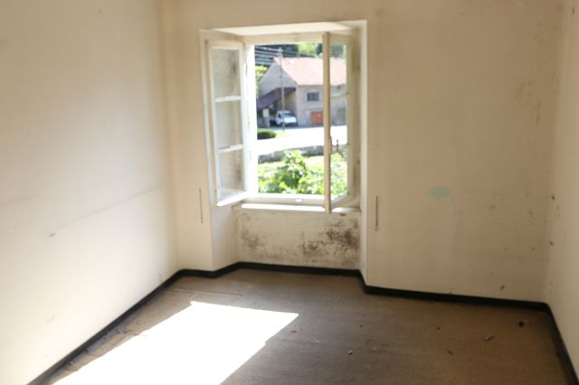

Zimmer / camera

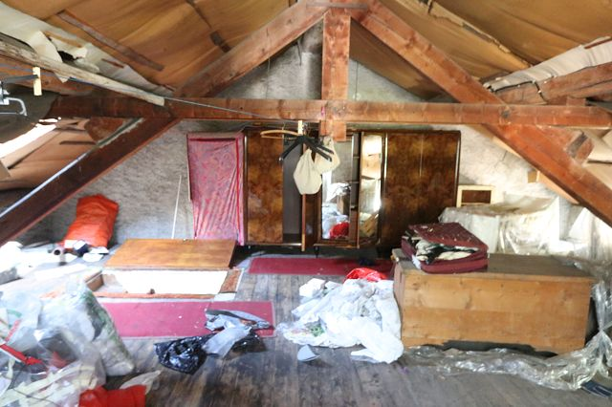

Estrich / solaio
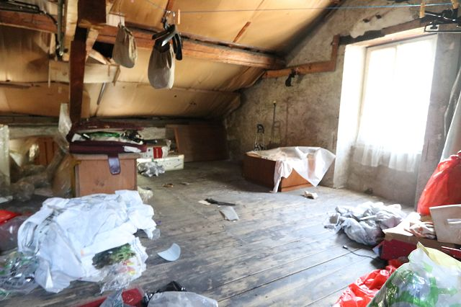

Estrich / solaio

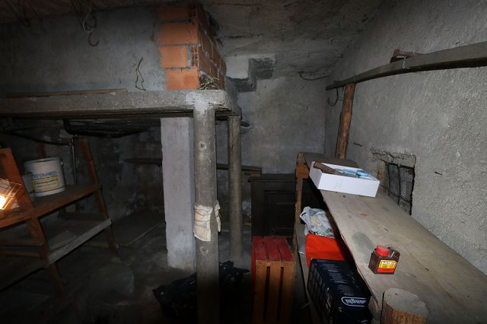

Keller / cantina
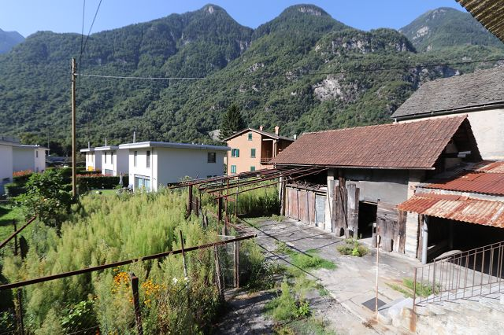

Nebengebäude / edifici

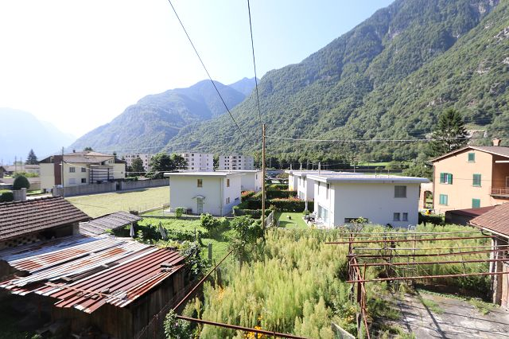

Garten / giardino
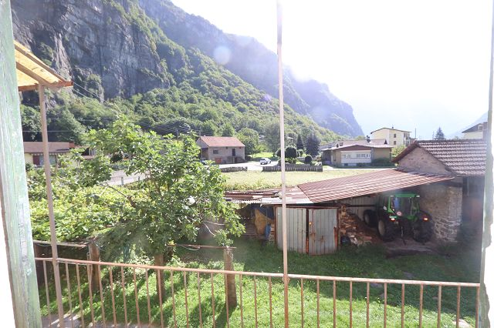

Aussicht / vista
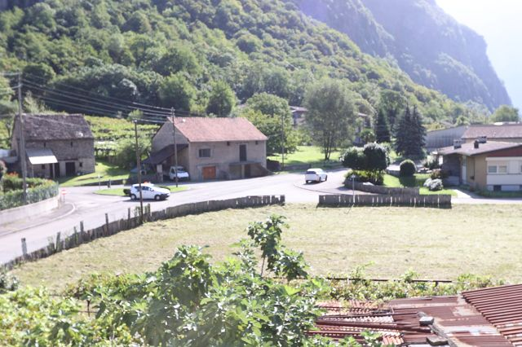

Aussicht / vista
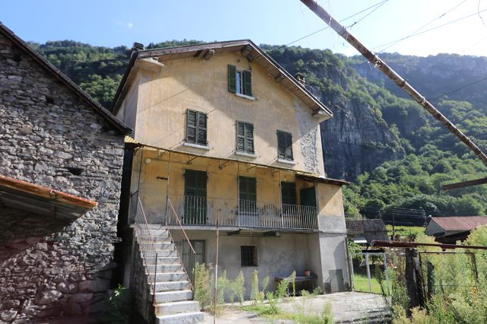

Westfassade/ facciata ovest
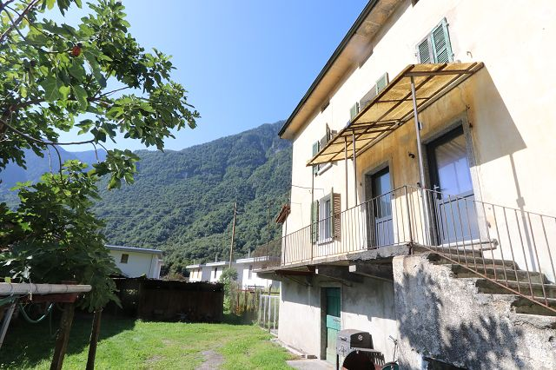

Südfassade mit Eingang / facciata sud con entrata
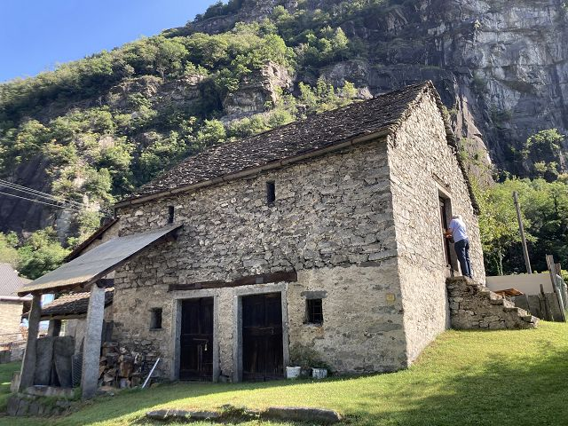

Innenbereich / interno

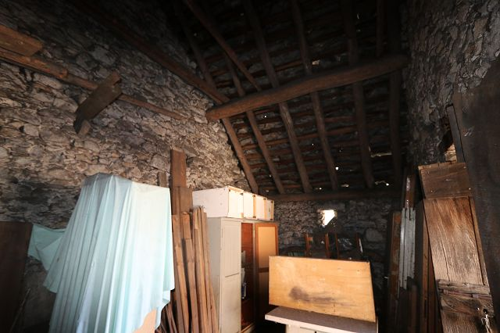

Innenbereich / interno

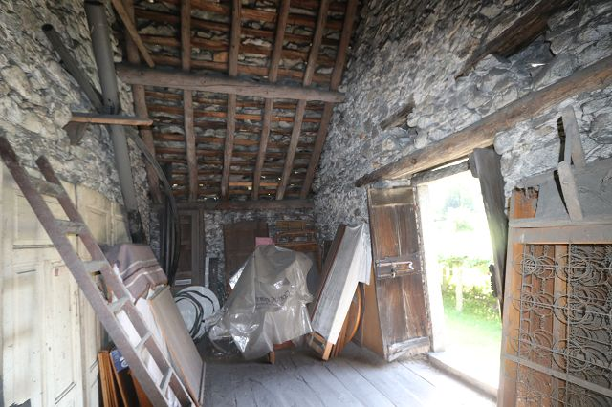

Innenbereich / interno
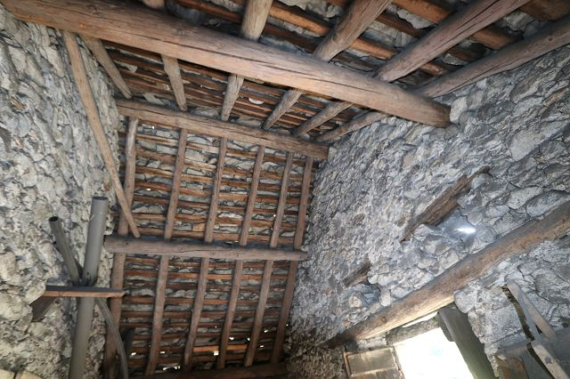

Dachkonstruktion / tetto

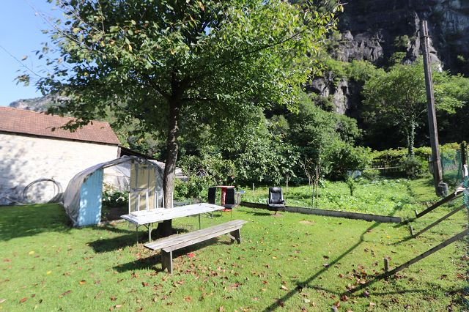

Garten / Bauland / giardino / terreno edificabile

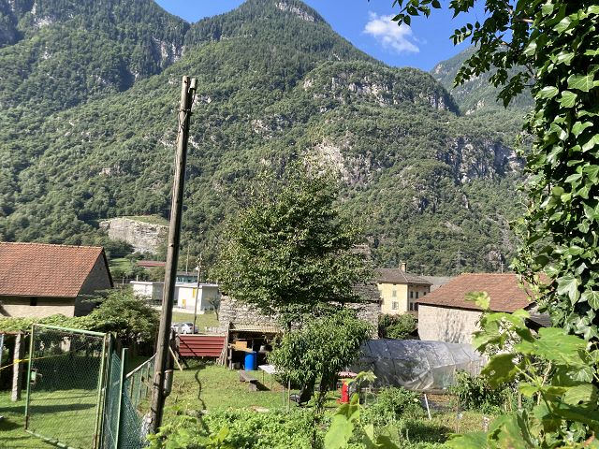

Garten / Bauland / giardino / terreno edificabile

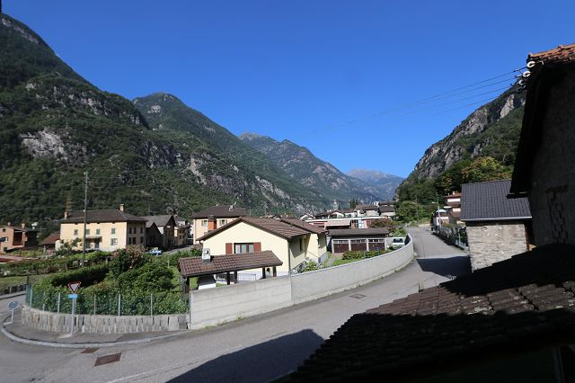

Aussicht / vista
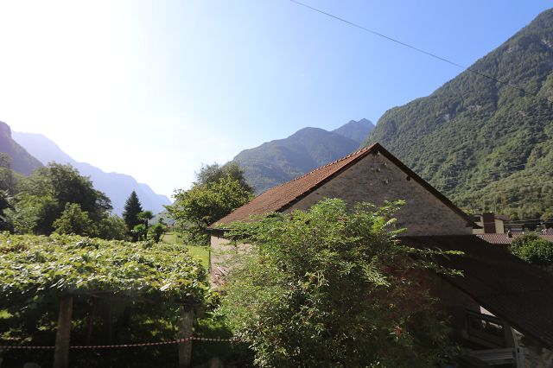

Aussicht / vista

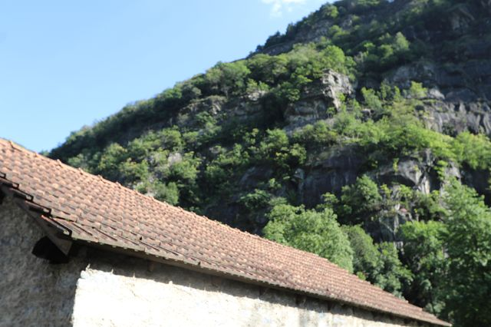

Aussicht / vista

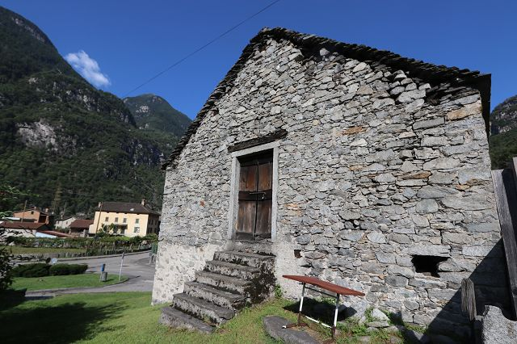

Rustico
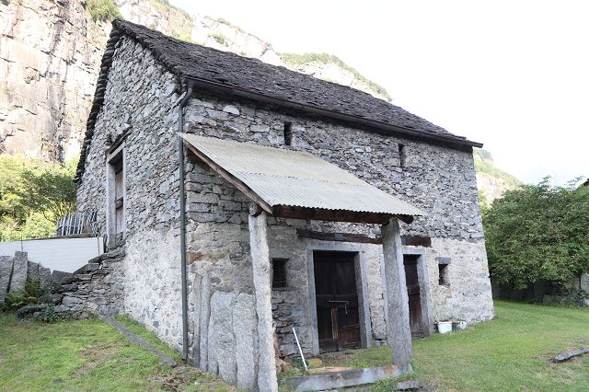

Rustico

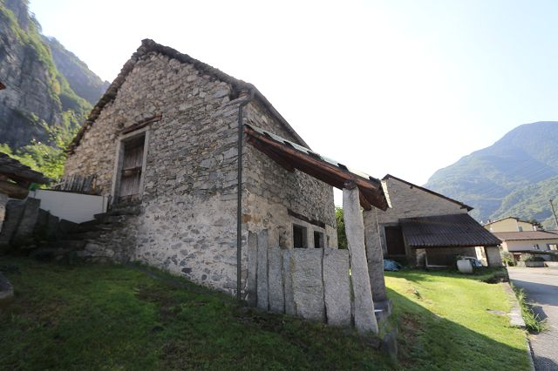

Rustico

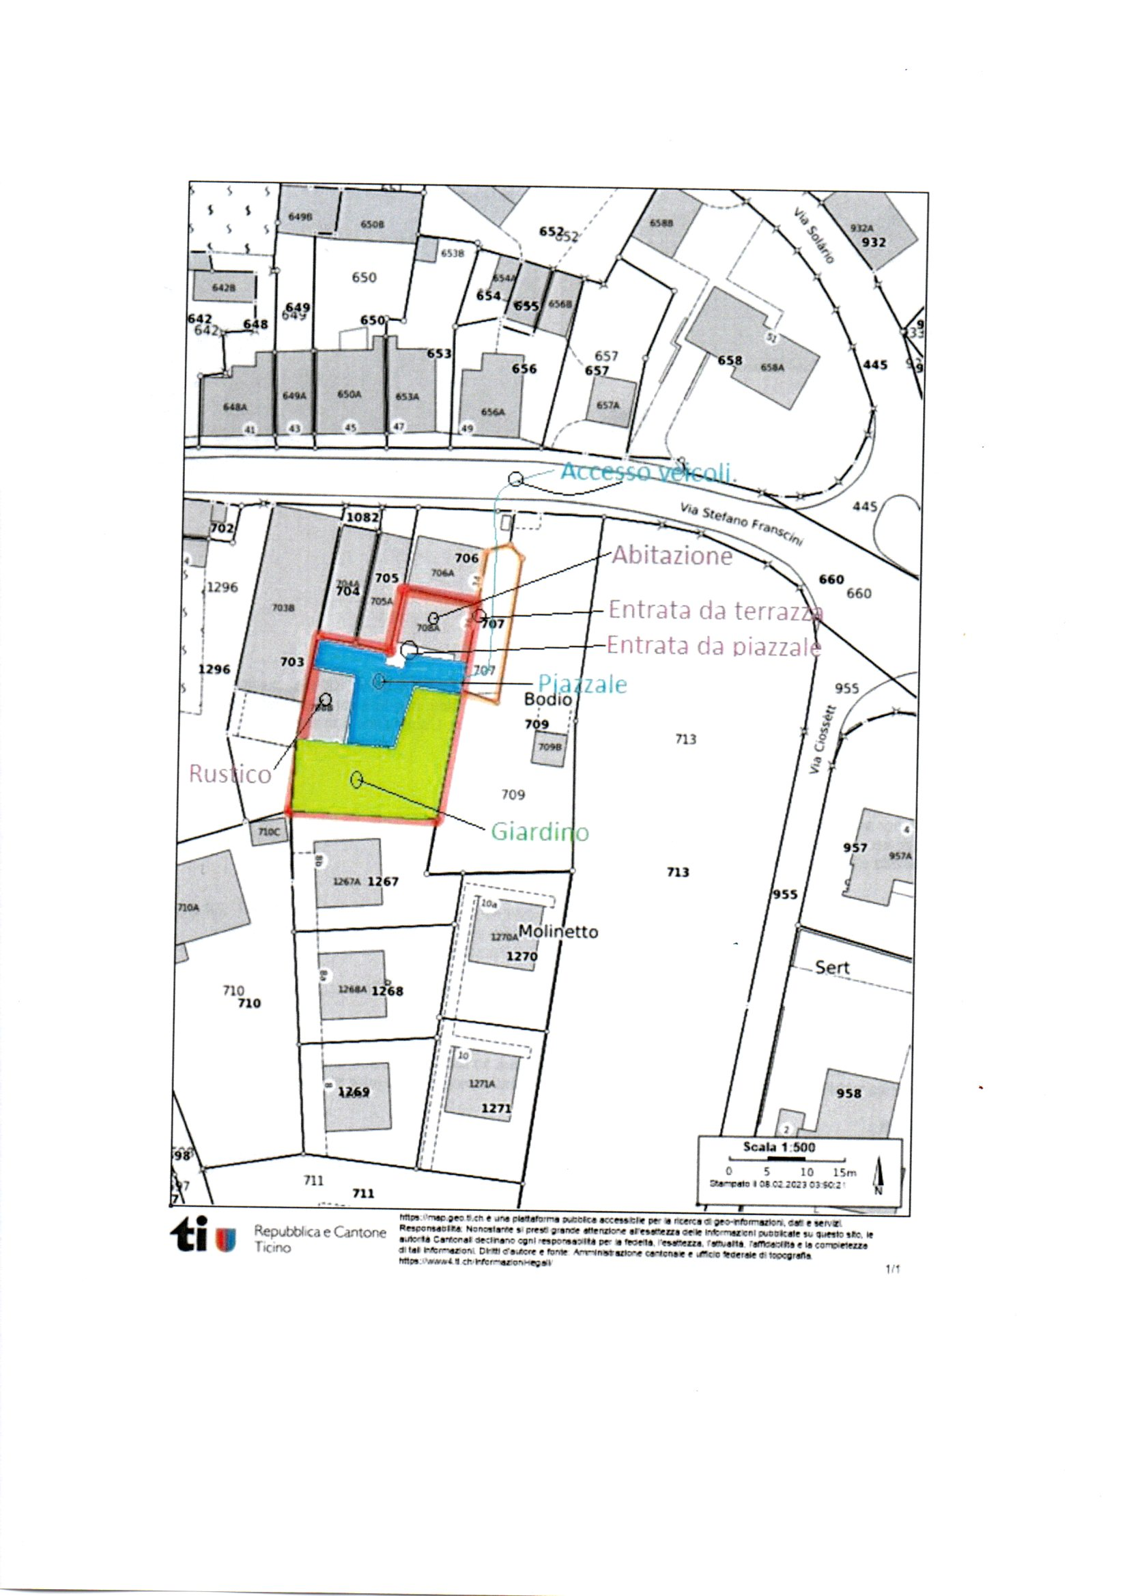
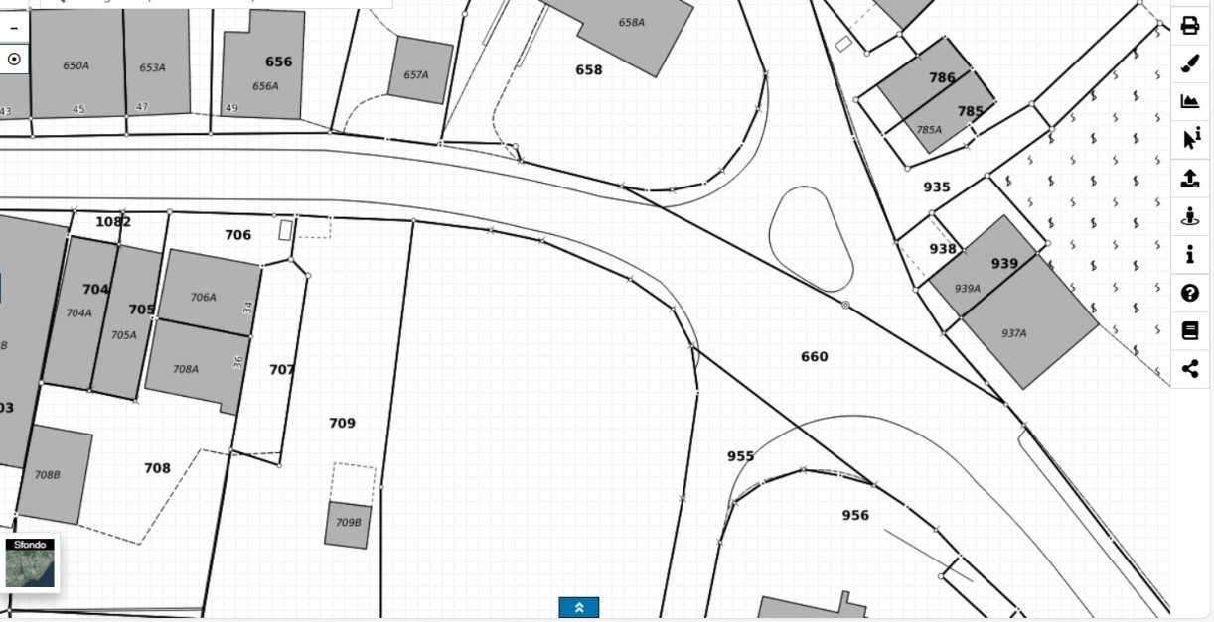
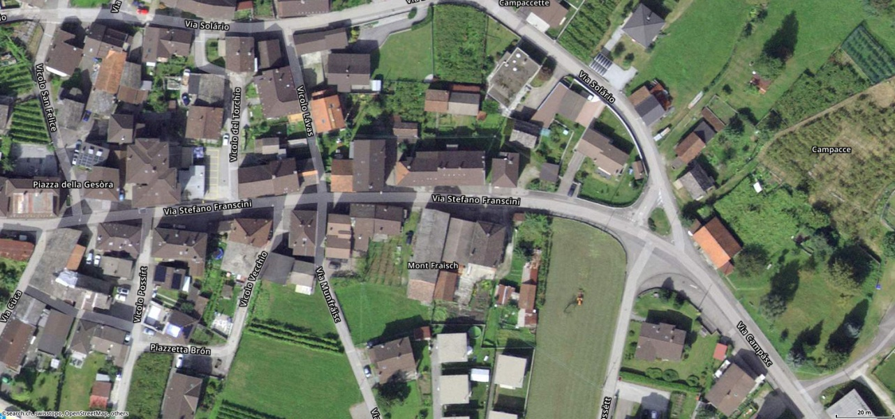

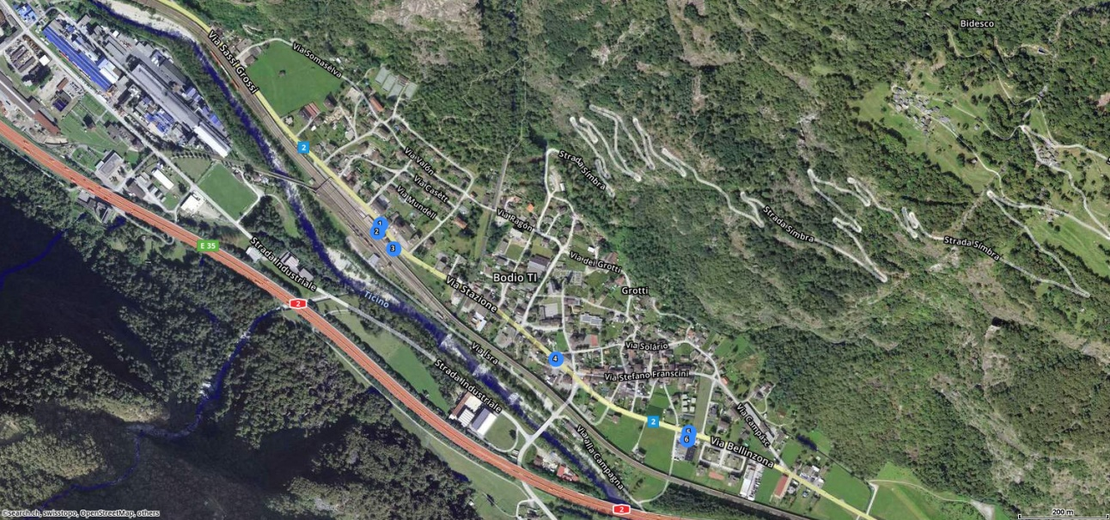
G TICINO | Bodio